ИНФОРМАЦИОННЫЙ БЮЛЛЕТЕНЬ 26 февраля 2021 г.
Ищу себе маму!
Добрые, отзывчивые жители Кургана и области!
Вглядитесь в эти грустные глаза детей, ждущих любовь, ласку и тепло…
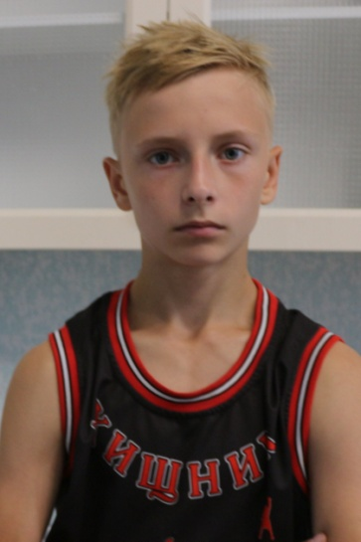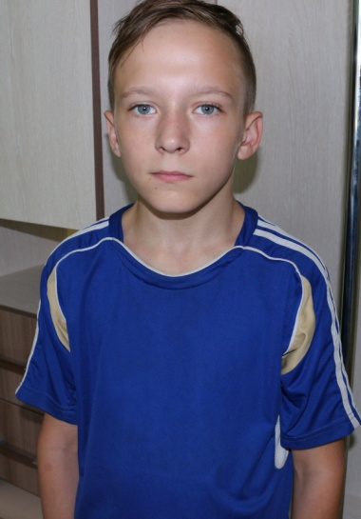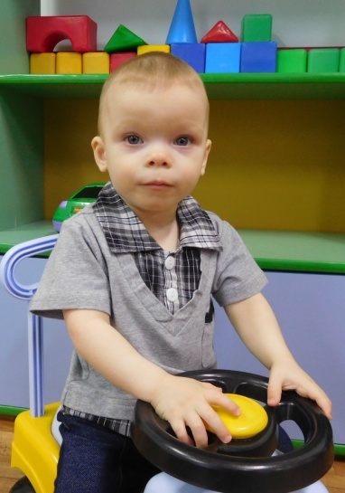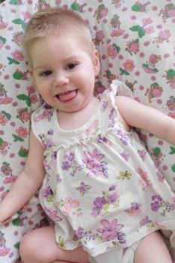
Иван  Август 2006 г.р.  Спокойный, застенчивый,  доброжелательный.  Глаза зеленые, волосы русые.  Имеет незначительные  отклонения в состоянии здоровья.  Есть брат Данил, 2008 г.р.  Мать лишена родительских прав,  в графе «отец» свидетельства  о рождении стоит прочерк. | Данил  Февраль 2008 г.р.  Доброжелательный, смелый, общительный.  Глаза карие, волосы русые.  Имеет незначительные отклонения  в состоянии здоровья.  Есть брат Иван, 2006 г.р.  Мать лишена родительских прав, в графе «отец» свидетельства о рождении стоит прочерк. | Максим  Апрель 2019 г.р.  Веселый, активный, улыбчивый.  Глаза голубые, волосы светлые.  Имеет незначительные отклонения в состоянии здоровья.  Мать лишена родительских прав,  в графе «отец» свидетельства  о рождении стоит прочерк. | Анна  Ноябрь 2018 г.р.  Активная, улыбчивая, общительная. Глаза серые, волосы русые.  Имеет серьезные отклонения в состоянии здоровья.  Родители лишены  родительских прав.
По разным причинам у этих детей нет родителей, нет домашнего очага, который бы защитил и согрел их.
Тех, кто готов взять на себя благородную миссию опекуна, попечителя, усыновителя, просим обращаться в Управление социальной защиты населения Курганской области по адресу: г. Курган, ул. Зорге, 39, каб. 10 а, тел.
8(3522) 44-01-15 для уточнения сведений о ребенке и получения информации.

